Universidad Peruana de Ciencias Aplicadas Sección 1. Información General

|  |  |  |  |
| --- | --- | --- | --- |
| **Curso** | Taller de Proyectos 1 | **Unidad Académica** | Sistemas EPE |
| **Sprint** | 1 | **Semana** | 1 |
| **Fecha** | 24/06/2018 – 01/07/2018 | **Lugar** | Virtual |
| **Hora Inicio** | 18:30 | **Hora Fin** | 18:45 |
|  |  |  |  |

Sección 2. Participantes

|  |  |  |  |  |  |  |
| --- | --- | --- | --- | --- | --- | --- |
| **Participantes** | **Rol** | **Día 1** | **Día 2** | **Día 3** | **Día 4** | **Día 5** |
| **24/06** | **25/06** | **26/06** | **DD/MM** | **DD/MM** |
| Diego Torre | Scrum Master | Sí/No | Sí/No | Sí/No | Sí/No | Sí/No |
| Edwin Salas | Product Owner | Sí/No | Sí/No | Sí/No | Sí/No | Sí/No |
| Daniel Chang | Desarrollo | Sí/No | Sí/No | Sí/No | Sí/No | Sí/No |
| Diego Natividad | Desarrollo | Sí/No | Sí/No | Sí/No | Sí/No | Sí/No |
| Manuel Vilchez | Desarrollo | Sí/No | Sí/No | Sí/No | Sí/No | Sí/No |

Sección 3. Sprint Burndown

|  |  |  |  |  |  |  |  |  |  |  |  |  |  |  |
| --- | --- | --- | --- | --- | --- | --- | --- | --- | --- | --- | --- | --- | --- | --- |
| **ID** | **HISTORIA USUARIO** | **RESPONSABLE** | **ESTADO** | **PUNTOS** | **DIA1** | **DIA 2** | **DIA 3** | **DIA 4** | **DIA 5** | **DIA 6** | **DIA 7** | **DIA 8** | **DIA 9** | **DIA 10** |
| **1** | **HU001** | Equipo Desarrollo | Terminado | **5** | **2** | **2** | **1** |  |  |  |  |  |  |  |
| **2** | **HU002** | Equipo Desarrollo | Pendiente | **3** | **2** | **1** |  |  |  |  |  |  |  |  |
| **3** | **HU003** | Equipo Desarrollo | Pendiente | **8** |  |  | **3** |  |  |  |  |  |  |  |
| **4** | **HU004** | Equipo Desarrollo | Pendiente | **5** | **2** | **2** | **1** |  |  |  |  |  |  |  |
| **5** | **HU005** | Equipo Desarrollo | Pendiente | **13** |  |  | **3** |  |  |  |  |  |  |  |
| **6** | **HU006** | Equipo Desarrollo | Pendiente | **5** | **2** | **2** |  |  |  |  |  |  |  |  |
| **7** | **HU007** | Equipo Desarrollo | Pendiente | **13** |  |  |  |  |  |  |  |  |  |  |
| **TOTAL** | | | | **52** | **8** | **7** | **8** |  |  |  |  |  |  |  |

Sección 4. Evidencias

* Documentar con fotos o videos las ceremonias y artefactos correspondientes a cada día del sprint mostrando fecha y hora.
* Indicar el nombre de la ceremonia por cada día.

Los vídeos de la evidencia se encuentran en el siguiente drive:

<https://drive.google.com/drive/folders/1qOPNsuhOphveQ42G2ged3S5seJPAkUjS?usp=sharing>

Día 1:

<https://web.microsoftstream.com/video/69cfaf75-5287-4d80-98ad-f7250ee2b328>

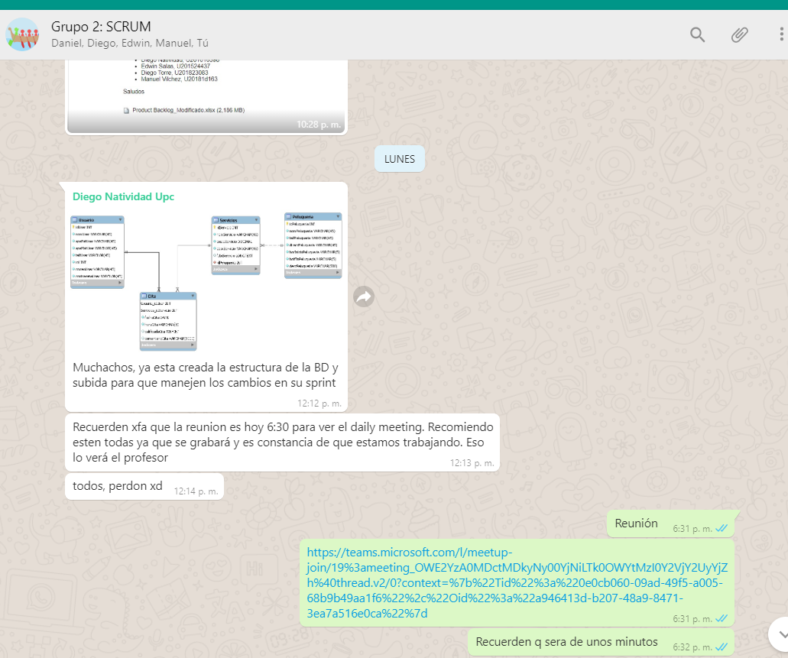

Día 2:

<https://web.microsoftstream.com/video/1a5526d1-bdf2-4845-b938-f648d71ef3bb>

<https://web.microsoftstream.com/video/ec91d61a-a66f-4ef3-b181-8429636e5dc0>

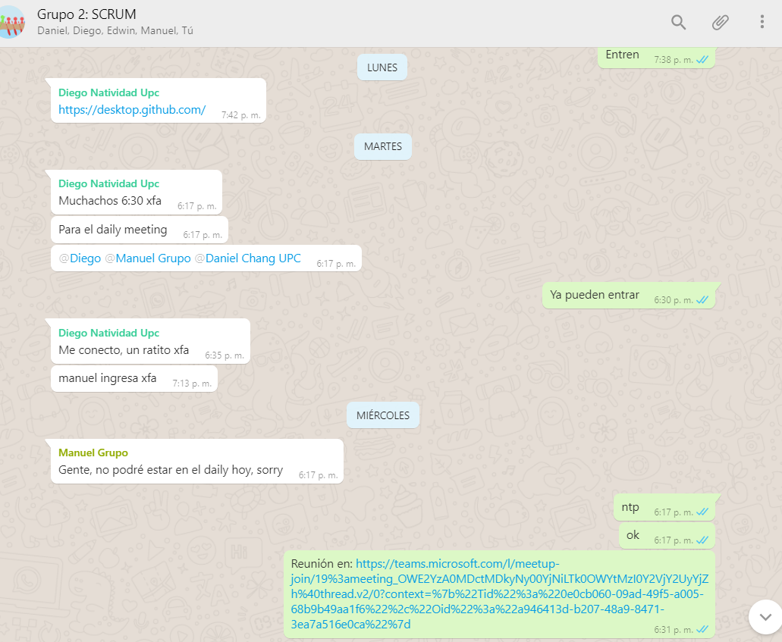

Día 3:

<https://web.microsoftstream.com/video/f30fff1e-a1e5-4af4-9b06-f5c52910614e>